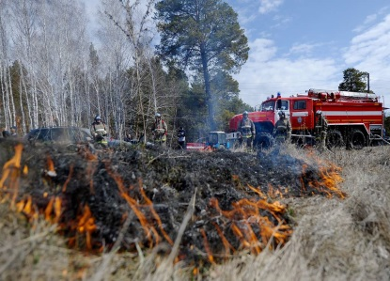Несмотря на предупреждения служб МЧС России и распространение различных памяток «Берегите лес от пожара», люди не перестают своими действиями подвергать лесные чащи огненной опасности.
В Саратовской области зафиксировано возникновение лесных пожаров на землях лесного фонда в количестве 27 пожаров на площади 398,42 Га.
Лес нужно беречь от пожара – это правило необходимо помнить всегда. Когда разводишь костер, когда забываешь его потушить, когда случайная искра может стать судьбоносной и забрать жизни у миллионов растений и животных. Именно костры являются частой причиной случайного возгорания лесных насаждений. Разгоревшийся лесной пожар очень сложно потушить и остановить его распространение. За секунды гибнут вековые деревья. А чтобы посадить и вырастить новое, необходимы не годы, а несколько десятков лет.
Приказом министерства от 16.07.2021 г. № 299 введено ограничение пребывания граждан в лесах
На период действия ограничения пребывания граждан в лесах ОГРАНИЧЕНО:
проведение культурно-массовых мероприятий в лесах;
проезд транспортных средств в лесные массивы, кроме проезда по дорогам общего пользования и проезда для обеспечения охраны лесов;
пребывание граждан в лесах, за исключением граждан, трудовая деятельность которых связана с пребыванием в лесу.
На период пожарной опасности ЗАПРЕЩЕНО на территории земель лесного фонда и территориях, примыкающих к лесам, разведение костров, сжигание мусора, стерни, пожнивных и порубочных остатков, проведение всех видов пожароопасных работ.
Постановлением правительства Саратовской области от 14.07.2021г.
№ 551-П введен особый противопожарный режим на землях лесного фонда на территории Саратовской области.
На период действия особого противопожарного режима ЗАПРЕЩЕНО:
проезд транспортных средств в лесные массивы, расположенные на землях лесного фонда, кроме проезда по дорогам общего пользования и проезда для обеспечения охраны лесов;
разведение костров, сжигание твердых бытовых отходов, мусора на землях лесного фонда и выжигание травы на земельных участках, непосредственно примыкающих к лесам, городским лесам, природным паркам, защитным и озеленительным насаждениям, а также проведение иных пожароопасных работ;
проведение сельскохозяйственных палов, разведение костров, сжигание твердых бытовых отходов, мусора, сжигание травы, в том числе и на участках, непосредственно примыкающих к лесам, к защитным озеленительным лесным насаждениям, проведение пожароопасных работ на землях сельскохозяйственного назначения.
Если замечен пожар, обязанность каждого – немедленно сообщить об этом работникам лесного хозяйства, в пожарную охрану по телефону 01, или по сотовому — «101» или «112». Никогда не поджигайте сухую траву. Сжигание листвы, мусора, сухой травы вблизи строений является нередкой причиной пожара. Поджигая траву, учтите, что ветер может сделать огонь неуправляемым. Ветер также может раздуть тлеющий очаг, оставшийся не затушенным, после вашего ухода с участка (из леса, с поля, с железнодорожной насыпи и т.п.).
Отдел надзорной деятельности по Саратовскому и Воскресенскому районам Саратовской области напоминает: виновные в нарушении пожарной безопасности несут административную или уголовную ответственность.В период действия особого противопожарного режима штраф за нарушение правил пожарной безопасности увеличивается в 2 раза.
Берегите себя и своих близких! Берегите лес от пожара! Соблюдайте правила пожарной безопасности в лесах!

